**Пример**

//Листинг 6.2. Массивы структур Учебник Васильева

#include <iostream>

#include <cstdio>

#include <cstring>

#include <cstdlib>

using namespace std;

struct Marks{

char name[80];

int phys;

int chem;

int maths;

};

int main(){

const int n=3;

bool state;

char s[80];

Marks students[n];

for(int i=0;i<n;i++){

cout<<("Student name: ");

gets(students[i].name);

students[i].phys=3+rand()%3;

students[i].chem=3+rand()%3;

students[i].maths=3+rand()%3;

}

do{

cout<<"What is the student name? ";

gets(s);

if(!strcmp(s,"exit")) return 0;

state=true;

for(int i=0;i<n;i++){

if(!strcmp(students[i].name,s)){

state=false;

cout<<"Physiscs: "<<students[i].phys<<endl;

cout<<"Chemistry: "<<students[i].chem<<endl;

cout<<"Mathematics: "<<students[i].maths<<endl;

break;

}

}

if(state) cout<<"There is no student with such name\n";

}while(true);

}

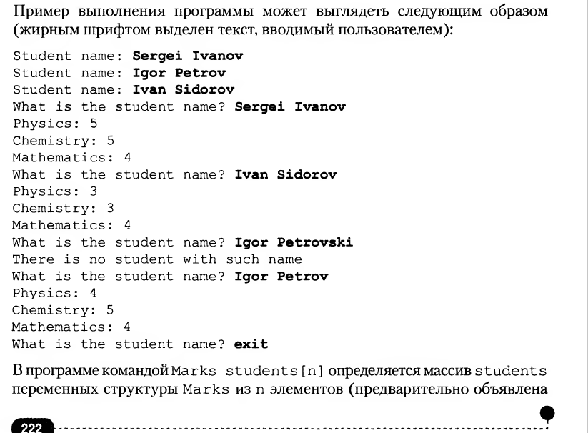

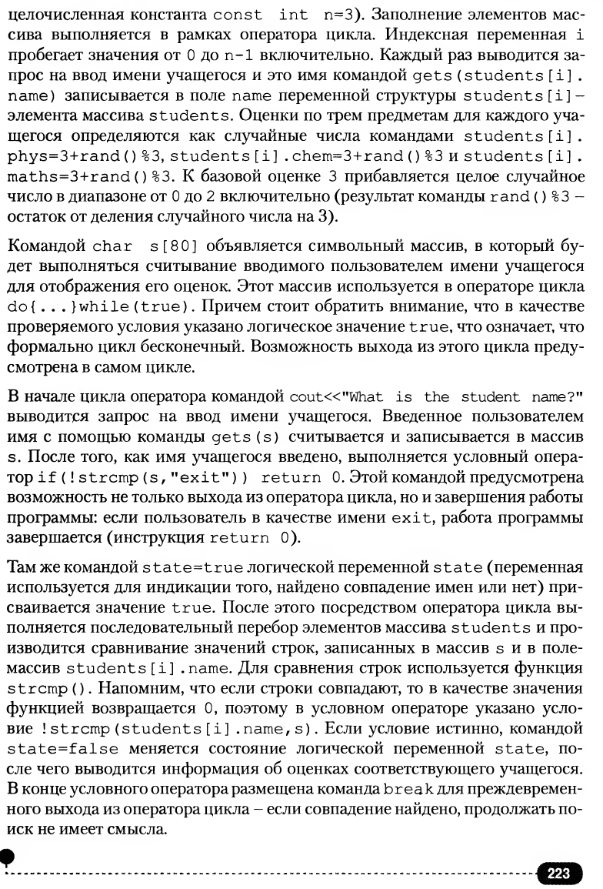

**Вариант 1**

1. Описать структуру с именем STUDENT, содержащую следующие поля:

* фамилия и инициалы;
* номер группы;
* средний бал.

Написать программу, выполняющую следующие действия:

• ввод с клавиатуры данных в массив, состоящий из 2 структур типа STUDENT, вывод на дисплей фамилий, среднего бала и номеров групп для всех студентов.

вывод на экран данных о студенте, название которого совпало с ФИО, введенных с клавиатуры;

• если таких студентов нет, вывести соответствующее сообщение.

2. Создать класс Student с закрытыми полями и открытыми методами, программа должна выполнять те же функции.

**Вариант 2**

1. Описать структуру с именем AEROFLOT, содержащую следующие поля:

• название пункта назначения рейса;

• номер рейса;

• тип самолета.

Написать программу, выполняющую следующие действия:

• ввод с клавиатуры данных в массив, состоящий из двух структур типа

AEROFLOT; записи должны быть расположены в алфавитном порядке.

Вывод на экран данных обо всех рейсах

• вывод на экран номеров рейсов и типов самолетов, вылетающих в пункт

назначения, название которого совпало с названием, введенным с клавиатуры;

• если таких рейсов нет, выдать на дисплей соответствующее сообщение.

2. Создать класс Aeroflot с закрытыми полями и открытыми методами, программа должна выполнять те же функции.

**Вариант 3**

1. Описать структуру с именем AEROFLOT, содержащую следующие поля:

• название пункта назначения рейса;

• номер рейса;

• тип самолета.

. Написать программу, выполняющую следующие действия:

• ввод с клавиатуры данных в массив AIRPORT состоящий из двух элементов типа AEROFLOT; записи должны быть упорядочены по возрастанию номеров рейсов.

• вывод на экран номеров рейсов и типов самолетов, вылетающих в пункт назначения, название которого совпало с названием, введенным с клавиатуры;

• если таких рейсов нет, выдать на дисплей соответствующее сообщение

2. Создать класс Aeroflot с закрытыми полями и открытыми методами, программа должна выполнять те же функции.

**Вариант 4**

1, Описать структуру с именем WORKER, содержащую следующие поля:

• фамилия и инициалы работника;

• название занимаемой должности;

• год поступления на работу.

Написать программу, выполняющую следующие действия:

• ввод с клавиатуры данных в массив, состоящий из двух структур типа

WORKER;

• вывод на дисплей данных обо всех работниках,

вывод на дисплей данных о работнике ФИО которого введенное с клавиатуры;

• если таких работников нет, вывести на дисплей соответствующее сообщение.

2. Создать класс Worker с закрытыми полями и открытыми методами, программа должна выполнять те же функции.

**Вариант 5**

*1*. Описать структуру с именем TRAIN, содержащую следующие поля:

• название пункта назначения;

• номер поезда;

• время отправления.

Написать программу, выполняющую следующие действия:

• ввод с клавиатуры данных в массив, состоящий из двух структур типа

TRAIN;

; вывод на экран информации обо всех поездах

• вывод на экран информации о поездах, отправляющихся после введенного с

клавиатуры времени;

если таких поездов нет, выдать на дисплей соответствующее сообщение.

2.Создать класс Train с закрытыми полями и открытыми методами, программа должна выполнять те же функции.

**Вариант 6**

1. Описать структуру с именем TRAIN, содержащую следующие поля:

• название пункта назначения;

• номер поезда;

• время отправления.

Написать программу, выполняющую следующие действия:

• ввод с клавиатуры данных в массив, состоящий из двух структур типа

TRAIN;

• вывод на экран информации обо всех поездах,

вывод на экран информации поездах, направляющихся в пункт, название которого введено с клавиатуры;

• если таких поездов нет, выдать на дисплей соответствующее сообщение.

2.Создать класс Train с закрытыми полями и открытыми методами, программа должна выполнять те же функции.

**Вариант 7**

1. Описать структуру с именем TRAIN, содержащую следующие поля:

• название пункта назначения;

• номер поезда;

• время отправления.

Написать программу, выполняющую следующие действия:

• ввод с клавиатуры данных в массив, состоящий из двух структур типа

TRAIN; записи должны быть упорядочены по номерам поездов;

вывод на экран информации обо всех поездах,

• вывод на экран информации о поезде, номер которого введен с клавиатуры;

• если таких поездов нет, выдать на дисплей соответствующее сообщение.

2.Создать класс Train с закрытыми полями и открытыми методами, программа должна выполнять те же функции.

**Вариант 8**

1. Описать структуру с именем NOTE, содержащую следующие поля:

• фамилия, имя;

• номер телефона;

• день рождения (массив из трех чисел).

. Написать программу, выполняющую следующие действия:

• ввод с клавиатуры данных в массив, состоящий из двух структур типа

NOTE; •

вывод на экран информации обо всех людях.

вывод на экран информации о человеке, номер телефона которого введен с

клавиатуры;

• если такого нет, выдать на дисплей соответствующее сообщение.

2.Создать класс Note с закрытыми полями и открытыми методами, программа должна выполнять те же функции.

**Вариант 9**

1. Описать структуру с именем NOTE, содержащую следующие поля:

• фамилия, имя;

• номер телефона;

• день рождения (массив из трех чисел).

Написать программу, выполняющую следующие действия:

• ввод с клавиатуры данных в массив, состоящий из двух структур типа

NOTE; • вывод на экран информации о людях

• вывод на экран информации о людях, чьи дни рождения приходятся на месяц, значение которого введено с клавиатуры;

• если таких людей нет, выдать на дисплей соответствующее сообщение.

2.Создать класс Note с закрытыми полями и открытыми методами, программа должна выполнять те же функции.

**Вариант 10**

1. Описать структуру с именем NOTE, содержащую следующие поля:

• фамилия, имя;

• номер телефона;

• день рождения (массив из трех чисел).

Написать программу, выполняющую следующие действия:

• ввод с клавиатуры данных в массив, состоящий из двух структур типа

NOTE; записи должны быть упорядочены по трем первым цифрам номера

телефона;

вывод на экран информации обо всех людях.

• вывод на экран информации о человеке, чья фамилия введена с клавиатуры;

• если такого нет, выдать на дисплей соответствующее сообщение.

2.Создать класс Note с закрытыми полями и открытыми методами, программа должна выполнять те же функции.

**Вариант 11**

1. Описать структуру с именем NOTE, содержащую следующие поля:

• фамилия, имя;

• номер телефона;

• день рождения (массив из трех чисел).

Написать программу, выполняющую следующие действия:

• ввод с клавиатуры данных в массив, состоящий из двух структур типа

NOTE; записи должны быть упорядочены по трем первым цифрам номера

телефона;

вывод на экран информации обо всех людях.

• вывод на экран информации о человеке, чей номер телефона введен с клавиатуры;

• если такого нет, выдать на дисплей соответствующее сообщение.

2.Создать класс Note с закрытыми полями и открытыми методами, программа должна выполнять те же функции.

**Вариант 12**

1. Описать структуру с именем STUDENT, содержащую следующие поля:

* фамилия и инициалы;
* номер группы;
* успеваемость (массив из пяти элементов)

Написать программу, выполняющую следующие действия:

* ввод с клавиатуры данных в массив, состоящий из 2 структур типа STUDENT, записи должны быть упорядочены по возрастанию среднего бала
* вывод на дисплей фамилий и номеров групп для всех студентов, имеющих оценки 4 и 5.
* если таких студентов нет, вывести соответствующее сообщение.

2. Создать класс Student с закрытыми полями и открытыми методами, программа должна выполнять те же функции.

**Вариант 13**

1. Описать структуру с именем AEROFLOT, содержащую следующие поля:

• название пункта назначения рейса;

• номер рейса;

• тип самолета.

. Написать программу, выполняющую следующие действия:

• ввод с клавиатуры данных в массив AIRPORT состоящий из двух структур типа AEROFLOT; записи должны быть упорядочены по возрастанию номеров рейсов.

• вывод на экран пунктов назначения и номеров рейсов, обслуживаемых самолетом, тип которого введен с клавиатуры;

• если таких рейсов нет, выдать на дисплей соответствующее сообщение

2. Создать класс Aeroflot с закрытыми полями и открытыми методами, программа должна выполнять те же функции.